Муниципальное казенное образовательное учреждения
«Детский сад Солнышко» Каякентского района

Конспект

открытого занятия по музыке
в средней группе

«Музыкальный домик»

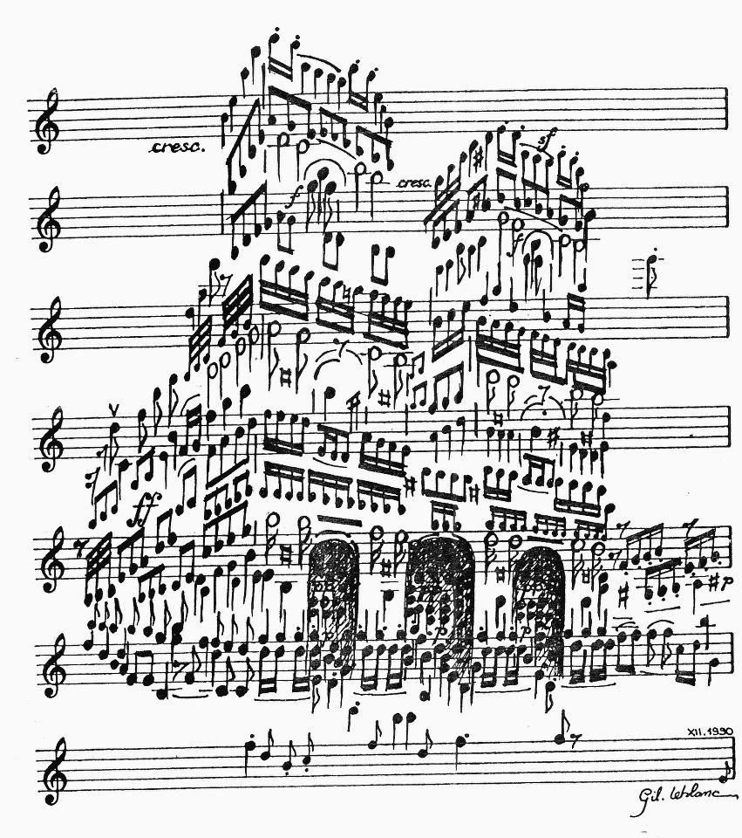

Составила Будайчиева Д.А. Музыкальный руководитель
МКДОУ «Детский сад Солнышко»

Цель: Создать праздничную и игровую атмосферу.
Задача: Закрепить понятия высокий - низкий звук, различать динамику тихо - громко, различать интонацию голоса ласково - сердито; различать 2-х и 3-х частную форму, изменять движение со сменой характера музыки; развивать координацию и чувство ритма, различать звучание, закрепить название, музыкальных инструментов; формировать умение подыгрывать простейшие мелодии на музыкальных инструментах.
Ход занятия:
В музыкальном зале возле центральной стены стоит деревянный домик со ставенками. Звучит музыка, дети заходят в зал с воспитателем и садятся на стульчики. Раздается голос Петрушки из домика.
Петрушка: (муз. руководитель) Здравствуйте ребята!
Дети: отвечают.
Петрушка: Ребята, меня заколдовала страшная колдунья, и я стал невидимкой, вы меня расколдуете?
Дети: отвечают.
Петрушка: Меня смогут расколдовать только те дети, которые любят музыку. Вы любите петь играть и танцевать?
Дети: отвечают.
Петрушка: Тогда сначала нужно громко похлопать в ладоши, затем громко потопать ножками, сильно подуть, помахать ручками.
Дети выполняют действия
Петрушка: Ну что получилось? Вы меня видите?
Дети: отвечают.
Петрушка: Тогда вам нужно отгадать еще и загадку:
Он с бубенчиком в руке
В сине - красном колпаке
Он веселая игрушка,
А зовут его… (Петрушка)
Звучит шуточная мелодия, выбегает Петрушка из домика.
Петрушка: Я Петрушка, Петрушка, Петрушка
Я веселый нарядный смешной
Никакая на свете игрушка,
Ни за что не сравнится со мной.
Спасибо вам большое ребята, что помогли мне. Вы знаете, там, в волшебном королевстве остались мои друзья, спасите их тоже. Поможете?
Дети: отвечают.
Петрушка: Тили бом, тили - бом!
Пригласить хочу вас в дом
Дом большой такой чудесный
Кто живет в нем? Интересно?
Дети: отвечают.
Петрушка: Тили - бом, тили - бом!
Позвонить хочу я в дом
Позвоню, а вы смекайте,
И загадку отгадайте
Кто в домике живет?
Кто же в гости к вам придет?
Петрушка звонит в колокольчик, затем прячется в домик и загадывает первую загадку.
Петрушка: Спозаранку я встаю
Звонким голосом пою
Травку разгребаю
Зерна собираю
У меня есть гребешок
Кто я дети?.... Петушок.
Из домика слышится «Ку-ка-ре-ку!»
Петрушка достает из домика игрушечного петушка и показывает детям.
Ребята, петушок просит вас прокукарекать громким, затем тихим голосом. А еще, он хочет вам загадать загадку. На каком музыкальном инструменте любит играть петушок?
Петрушка вместе с петушком прячутся в домик и играют на маракасе. Дети отгадывают, какой музыкальный инструмент звучит. Петушок предлагает ребятам сделать самим маленькие маракасы. (В яйца от киндер-сюрпризов насыпается любая крупа, получаются маленькие шумелки-маракасы).
Петрушка: Петя, Петя-петушок
Петя красный гребешок
Очень звонко он поет
Всех ребят плясать зовет.
Исполняется танец с маракасами. Любая 3х-частная музыка по выбору музыкального руководителя. На 1ч. музыки – дети бегут на носочках по кругу, на 2ч. музыки – дети опускают на корточки и ритмично стучать сильную долю маракасами об пол, 3ч. музыки – кружатся вокруг себя, выполняя движение «фонарики» с маракасами. Садятся на стульчики.
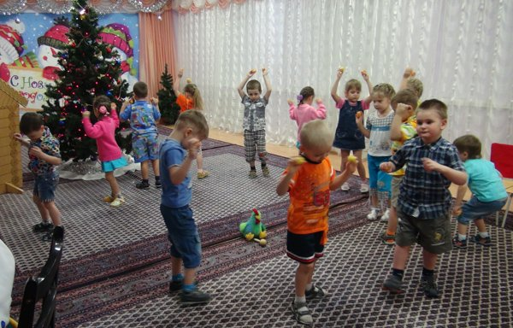
Петрушка: Тили - бом, тили - бом!
Позвонить еще раз в дом
Позвоню, а вы смекайте,
И загадку отгадайте
Кто в домике живет?
Кто же в гости к вам придет?
Петрушка звонит в колокольчик и загадывает вторую загадку.
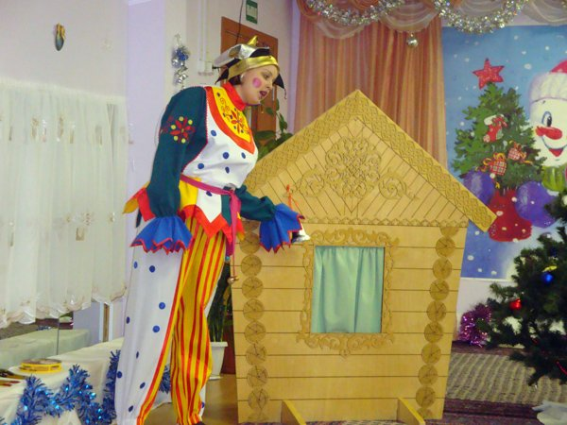
Петрушка: Ночью он совсем не спит,
Дом от мышек сторожит,
Молочко из миски пьет
Ну конечно это …. Кот
Из домика слышится «Мяу-мяу!»
Петрушка достает из домика игрушечного котенка и показывает детям.
Ребята, котенок просит вас промяукать высоким голосом, как маленькие котятки, затем низким голосом, как мама кошка. А еще, он хочет вам загадать загадку. На каком музыкальном инструменте любит играть котенок?
Петрушка вместе с котенком прячутся в домик и играют на деревянных ложках. Дети отгадывают, какой музыкальный инструмент звучит.
Петрушка: Наш котенок мурка
Беленькая шкурка
Очень любит гулять
И гусей гонять.
Ребята давайте для котенка споем и поиграем на музыкальных инструментах.
Песня «Жили у бабуси, два веселых гуся» р.н.п.
Дети делятся на две партии, одна играет куплет на ложках, другая припев на маракасах.
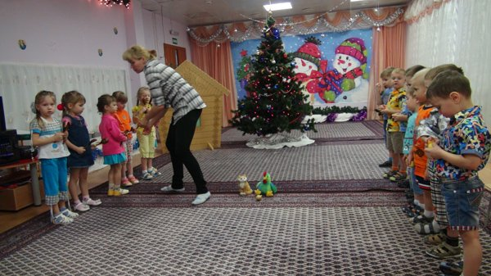
Петрушка: Тили - бом, тили - бом!
Позвонить еще раз в дом
Позвоню, а вы смекайте,
И загадку отгадайте
Кто в домике живет?
Кто же в гости к вам придет?
Петрушка звонит в колокольчик и загадывает третью загадку.
Петрушка: Не боится он лозинки
Ест хозяйские ботинки
Лает громко, как звонок-
Это маленький …. Щенок
Из домика слышится «Гав-гав!»
Петрушка достает из домика игрушечного щенка и показывает детям.
Ребята, щенок просит вас полаять добрым голосом, затем злым голосом. А еще, он хочет вам загадать загадку. На каком музыкальном инструменте любит играть щенок?
Петрушка вместе с щенком прячутся в домик и играют на дудочке. Дети отгадывают, какой музыкальный инструмент звучит.
Петрушка: Наш щеночек Жучка
Хвостик закорючка
Зубы острые
Шерстка пестрая
Любит бегать и играть
Любит очень он летать.
Физ.минутка:
Вот мотор включился круговые движение руками перед собой
Пропеллер закрутился заводят мотор
К облакам поднялись расправить руки в стороны
Ж-ж-ж-ж-ж-ж-ж изображают гул самолета
И шасси убрались попеременно поднимать и опускать ноги
Вот лес, мы тут руки в стороны, повороты туловища вправо, влево
Приготовим парашют
Толчок, прыжок прыжки на двух ногах на месте
И летим дружок
Парашюты все раскрылись приседания
Дети мягко приземлились.
Щенок так любит летать, что хочет научить вас делать настоящие бумажные самолетики.
Конструирование: «Самолет»
Перед каждым ребенком лежит лист белой бумаги размер А-4. По показу и с помощью воспитателя и Петрушки дети складывают самолет.
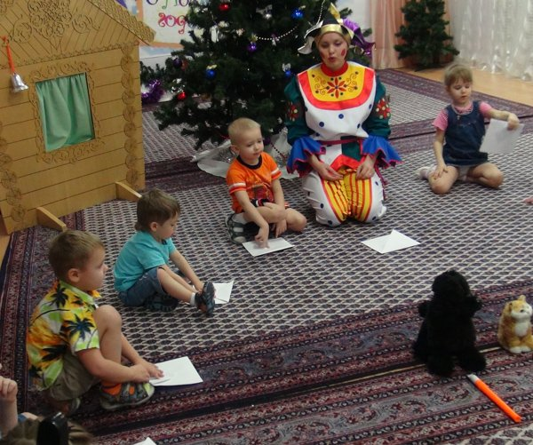
А теперь давайте споем песенку про самолет и полетаем с нашей бумажной эскадрильей.
Песня «Самолет» сл. А. Барто, муз. Л. Банниковой.
1-я ч. музыки – дети стоят на песни и поют, 2- я ч. музыки - запускают самолетики или летают с самолетиками в руках.
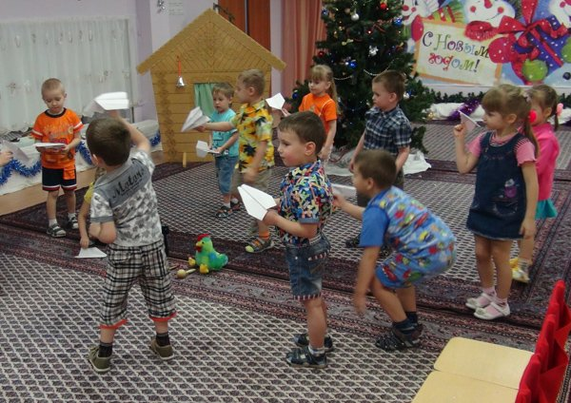
Сюрпризный момент.
Петрушка: Ребята, спасибо вам огромное, что вы спасли нас от злой колдуньи. Мы хотим вас поблагодарить и вручить вам сладкие подарки.
Петрушка достает из домика волшебный мешок, оказывается он совсем пустой. Выясняется, что все призы скушали друзья-животные. Петрушка предлагает ребятам поколдовать. Кладет в мешочек колокольчик и снова прячет его в домик. Просит ребят постучать по очереди в волшебный бубен и громко всем крикнуть волшебные слова «Гро-мо-бум» 3 раза. Достает из домика второй такой же волшебный мешочек с угощеньями. Раздача подарков.

Литература:
- Терехова Т.А.«Кто в домике живет?» справочник музыкального руководителя №3 сентябрь 2012 .
- Стихи и загадки для малышей. Ростов –на -Дону, 2008.-144с.

«Свидетельство о публикации в СМИ» Серия А № 0002357
Штрих код (№ квитанции) 62502670051851 Дата отправки 1 февраля 2014 г.

